PROIECT

BAZE DE DATE

PROFESOR : NUME STUDENT :

CORBEA ALEXANDRA MARIA MARINESCU DANA MARIA

GRUPA : 1045

CUPRINS

1. Descrierea temei economice alese
2. Schema conceptuală pentru modelarea temei alese
3. Construirea bazei de date – tabele, legături între tabele şi restricţii de integritate. Exemplificarea operaţiilor LDD
4. Exemple cu operaţii de actualizare a datelor: INSERT, UPDATE, DELETE
5. Exemple de interogări cât mai variate şi relevante pentru tema aleasă

1. Descrierea temei economice alese

Tema economică aleasă pentru această bază de date este dată de evidența **incendiilor forestiere** din întreaga lume, având implicații semnificative în gestionarea resurselor, protejarea mediului și asigurarea securității populației.

Această bază de date are scopul de a colecta, stoca și gestiona informații legate de incendiile forestiere din toată lumea. Ea oferă o perspectivă globală asupra incendiilor forestiere, furnizând date relevante pentru autoritățile guvernamentale, organizațiile non-guvernamentale, cercetători și comunități afectate.

Baza de date conține informații despre incidentele ce au avut loc în ultimii 30 de ani precum locația, suprafața și tipul de vegetație afectată, gravitatea incendiului, dar și despre echipajele de pompieri ce au participat la oprirea incendiilor. Totodată, aceste informații sunt sintetizate într-o tabelă ce poartă numele de Analize, întrunind informațiile anterioare într-un raport complet, incluzând și măsuri de prevenție ale acestora.

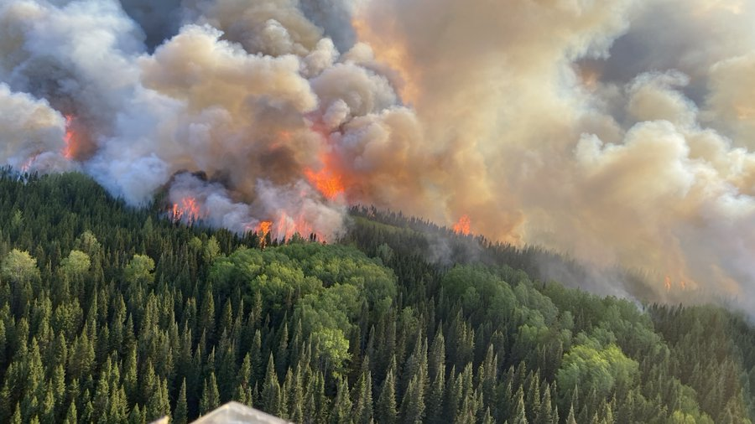

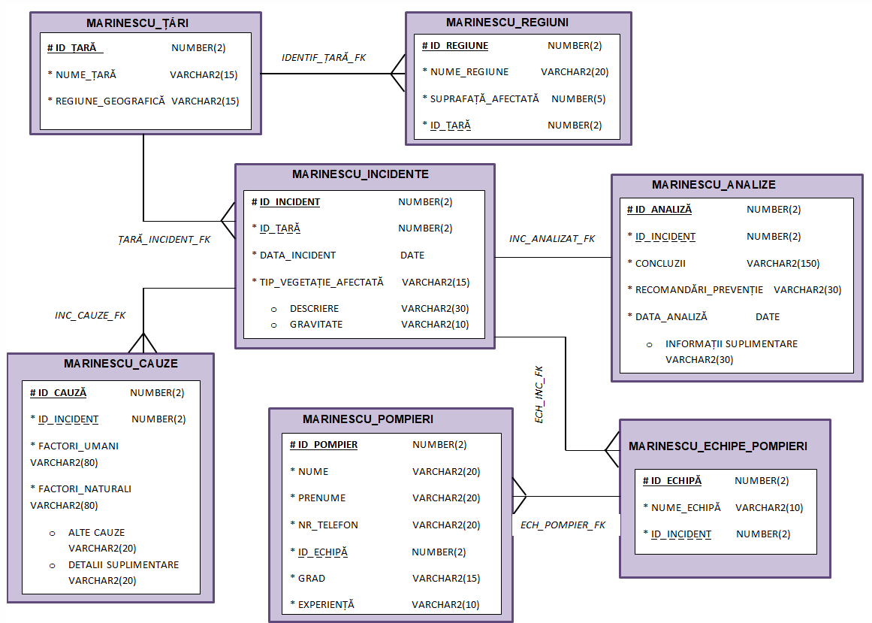2. Schema conceptuală pentru modelarea temei alese

3. Construirea bazei de date – tabele, legături între tabele şi restricţii de integritate. Exemplificarea operaţiile LDD

CREARE TABELE

- COMANDA **CREATE**

*Să se creeze tabelele pentru entitățile bazei de date.*

* CREATE TABLE **MARINESCU_POMPIERI**

(

ID_POMPIER NUMBER(2) PRIMARY KEY,

NUME VARCHAR2(20),

PRENUME VARCHAR2(20),

NR_TELEFON VARCHAR2(20),

ID_ECHIPA NUMBER(2),

GRAD VARCHAR2(15),

EXPERIENTA VARCHAR2(10)

);

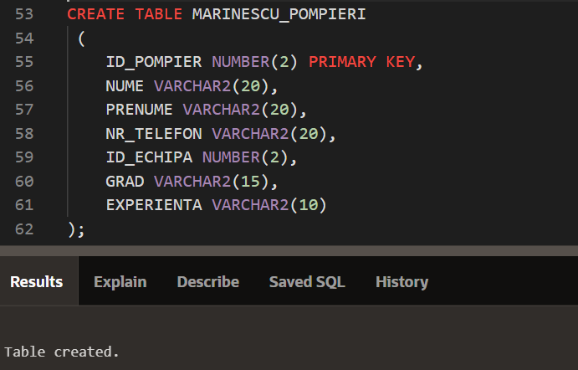

* CREATE TABLE **MARINESCU_INCIDENTE**

(

ID_INCIDENT NUMBER(2) PRIMARY KEY,

ID_TARA NUMBER(2),

DATA_INCIDENT DATE,

TIP_VEGETATIE_AFECTATA VARCHAR2(15),

DESCRIERE VARCHAR2(30),

GRAVITATE VARCHAR2(10)

);

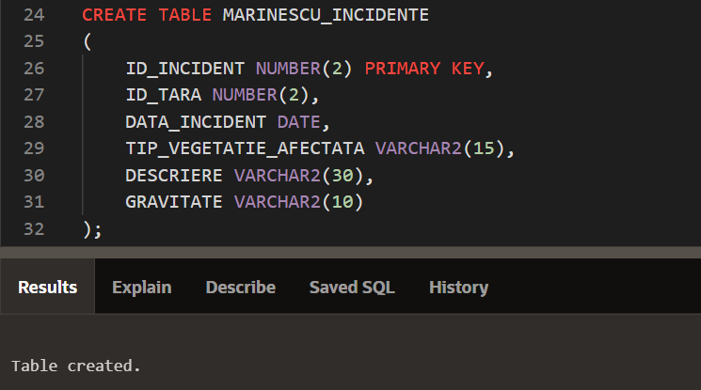

CREATE TABLE **MARINESCU_CAUZE**

(

ID_CAUZA NUMBER(2) PRIMARY KEY,

ID_INCIDENT NUMBER(2),

FACTORI_UMANI VARCHAR2(15),

FACTORI_NATURALI VARCHAR2(15),

ALTE_CAUZE VARCHAR2(20),

DETALII_SUPLIMENTARE VARCHAR2(20)

);

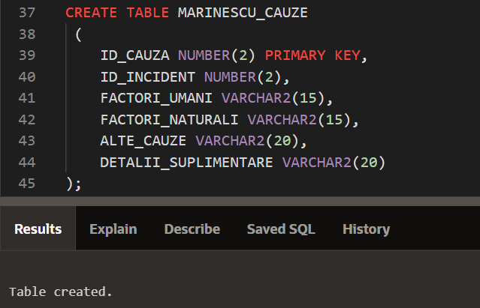

- COMANDA **ALTER**

ADĂUGARE RESTRICȚII DE INTEGRITATE

- *Să se adauge chei externe, reprezentând legăturile dintre tabele.*

* alter table MARINESCU_REGIUNI

add constraint IDENTIF_TARA_FK foreign key (ID_TARA)

references MARINESCU_TARI (ID_TARA);

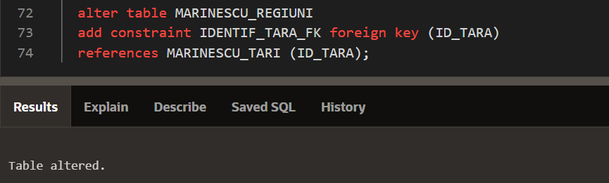

* alter table MARINESCU_ANALIZE

add constraint INC_ANALIZAT_FK foreign key (ID_INCIDENT)

references MARINESCU_INCIDENTE (ID_INCIDENT);

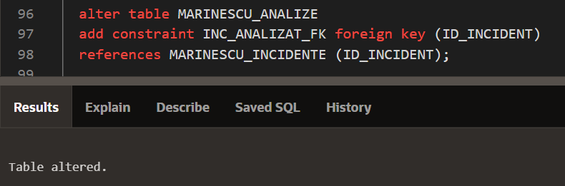

- *Să se adauge restricția de obligativitate a introducerii unei valori pentru coloana ID_ANALIZA din tabela MARINESCU_ANALIZE.*

* alter table MARINESCU_ANALIZE

add constraint M_ID_ANALIZA_NN

check ("ID_ANALIZA" IS NOT NULL);

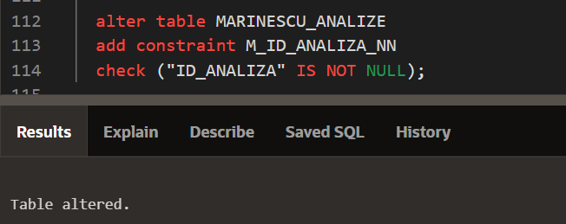

- *Să se adauge restricția de unicitate pentru coloana NR_TELEFON din tabela MARINESCU_POMPIERI.*

* alter table MARINESCU_POMPIERI

add constraint M_TELEFON_UK unique (NR_TELEFON);

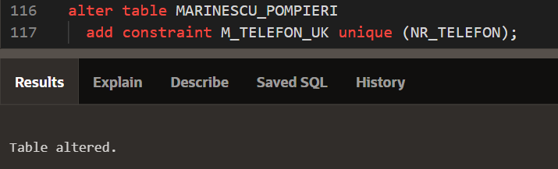

- *Să se adauge restricția de comportament pentru coloana GRAD din tabela MARINESCU_POMPIERI.*

* alter table MARINESCU_POMPIERI

add constraint GRAD_POMPIERI_CK

check (GRAD in ('POMPIER','LOCOTENENT','CAPITAN','COMANDANT'));

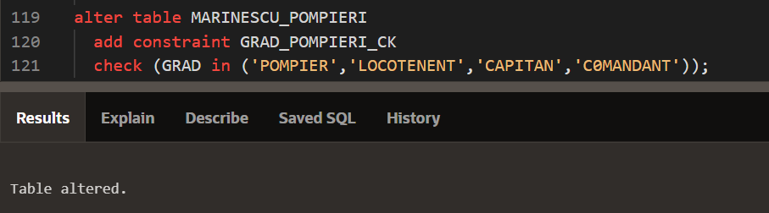

- *Să se dezactiveze restricția M_ID_ANALIZA_NN.*

* alter table MARINESCU_ANALIZE disable constraint M_ID_ANALIZA_NN;

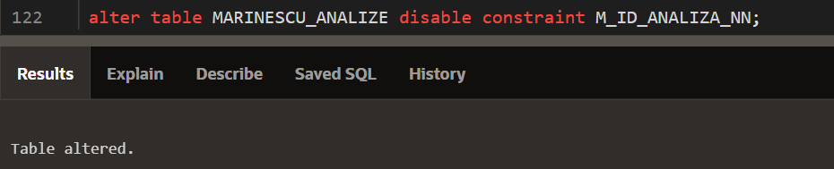

- *Să se activeze restricția M_ID_ANALIZA_NN*.

* alter table MARINESCU_ANALIZE enable constraint M_ID_ANALIZA_NN;

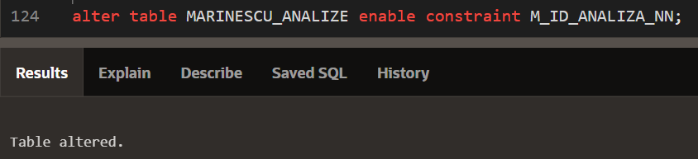

- *Să se modifice tipul de dată al coloanei CONCLUZII din tabela MARINESCU_ANALIZE.*

ALTER TABLE MARINESCU_ANALIZE

MODIFY CONCLUZII VARCHAR2(150);

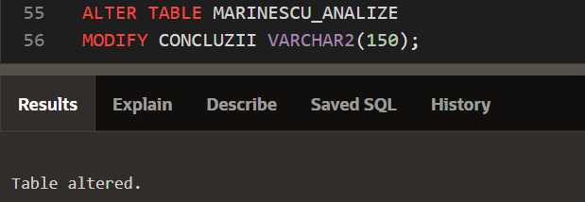

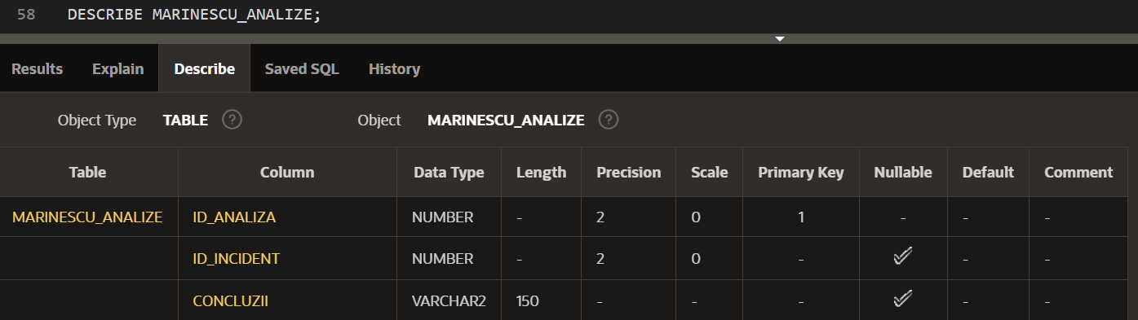

- COMANDA **DROP**

- *Să se șteargă tabela MARINESCU_CAUZE.*

* DROP TABLE MARINESCU_CAUZE;

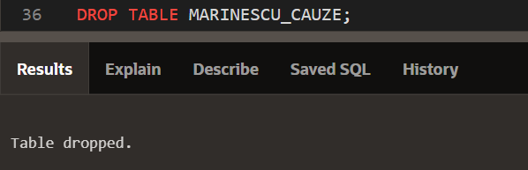

- *Să se șteargă tabela MARINESCU_TARI și restricțiile asociate.*

* DROP TABLE MARINESCU_TARI CASCADE Constraints;

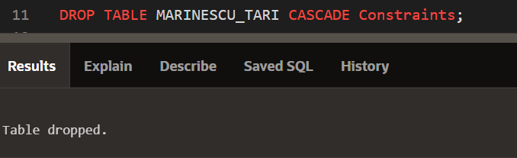

4. Exemple cu operaţii de actualizare a datelor: **INSERT, UPDATE, DELETE**

**-** COMANDA **INSERT**

*Să se adauge înregistrări în tabele.*

* INSERT INTO MARINESCU_TARI(ID_TARA,NUME_TARA,REGIUNE_GEOGRAFICA) VALUES (1,'ITALIA','EUROPA');

INSERT INTO MARINESCU_TARI(ID_TARA,NUME_TARA,REGIUNE_GEOGRAFICA) VALUES (2,'ROMANIA','EUROPA');

INSERT INTO MARINESCU_TARI(ID_TARA,NUME_TARA,REGIUNE_GEOGRAFICA) VALUES (3,'PORTUGALIA','EUROPA');

INSERT INTO MARINESCU_TARI(ID_TARA,NUME_TARA,REGIUNE_GEOGRAFICA) VALUES (4,'BRAZILIA','AMERICA DE SUD');

INSERT INTO MARINESCU_TARI(ID_TARA,NUME_TARA,REGIUNE_GEOGRAFICA) VALUES (5,'INDIA','ASIA');

INSERT INTO MARINESCU_TARI(ID_TARA,NUME_TARA,REGIUNE_GEOGRAFICA) VALUES (6,'CANADA','AMERICA DE NORD');

SELECT * FROM MARINESCU_TARI

ORDER BY ID_TARA;

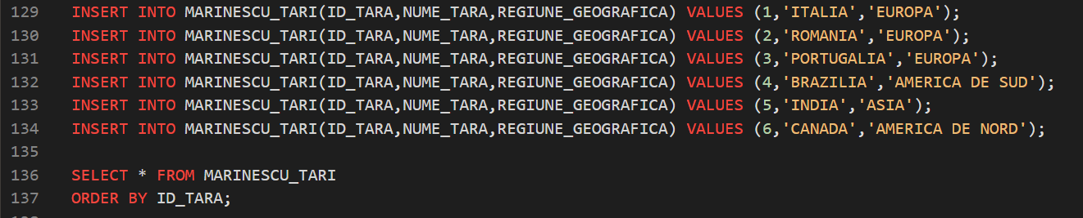

REZULTAT

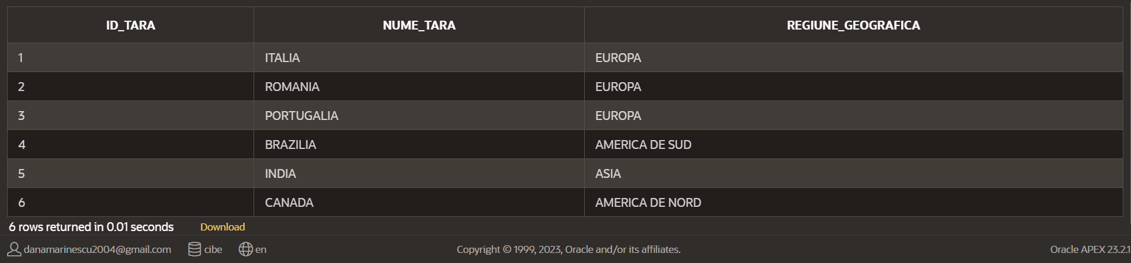

* INSERT INTO MARINESCU_INCIDENTE(ID_INCIDENT,ID_TARA ,DATA_INCIDENT,TIP_VEGETATIE_AFECTATA,DESCRIERE,GRAVITATE) VALUES

(1,1,TO_DATE('12-02-2000','DD-MM-YYYY'),'CONIFERE','-','REDUSA');

INSERT INTO MARINESCU_INCIDENTE(ID_INCIDENT,ID_TARA

,DATA_INCIDENT,TIP_VEGETATIE_AFECTATA,DESCRIERE,GRAVITATE) VALUES

(2,4,TO_DATE('15-06-1998','DD-MM-YYYY'),'CONIFERE','-','REDUSA');

INSERT INTO MARINESCU_INCIDENTE(ID_INCIDENT,ID_TARA ,DATA_INCIDENT,TIP_VEGETATIE_AFECTATA,DESCRIERE,GRAVITATE) VALUES

(3,2,TO_DATE('22-04-2005','DD-MM-YYYY'),'FOIOASE','-','RIDICATA');

INSERT INTO MARINESCU_INCIDENTE(ID_INCIDENT,ID_TARA ,DATA_INCIDENT,TIP_VEGETATIE_AFECTATA,DESCRIERE,GRAVITATE) VALUES

(4,5,TO_DATE('16-08-1994','DD-MM-YYYY'),'CONIFERE','-','RIDICATA');

INSERT INTO MARINESCU_INCIDENTE(ID_INCIDENT,ID_TARA

,DATA_INCIDENT,TIP_VEGETATIE_AFECTATA,DESCRIERE,GRAVITATE) VALUES

(5,6,TO_DATE('30-10-2002','DD-MM-YYYY'),'TUFISURI','-','REDUSA');

INSERT INTO MARINESCU_INCIDENTE(ID_INCIDENT,ID_TARA ,DATA_INCIDENT,TIP_VEGETATIE_AFECTATA,DESCRIERE,GRAVITATE) VALUES

(6,3,TO_DATE('25-09-2012','DD-MM-YYYY'),'PAJISTE','-','REDUSA');

SELECT * FROM MARINESCU_INCIDENTE

ORDER BY ID_INCIDENT;

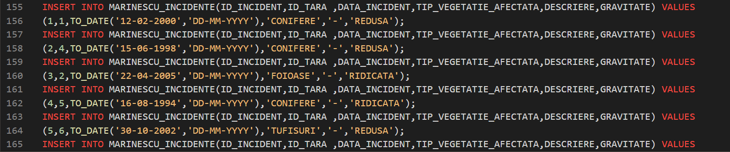

REZULTAT

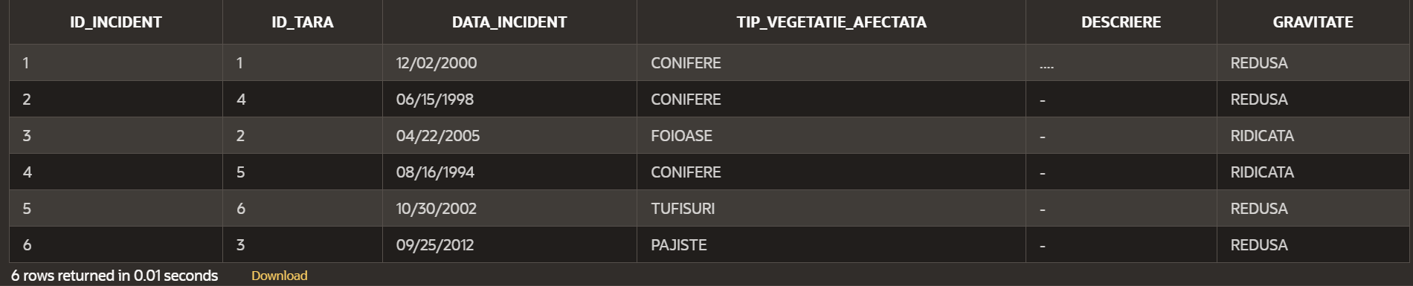

* INSERT INTO MARINESCU_POMPIERI(ID_POMPIER, NUME, PRENUME, NR_TELEFON, ID_ECHIPA, GRAD, EXPERIENTA) values

(1,'POPESCU','ANDREI','0723456789',2,'POMPIER','2 ANI');

INSERT INTO MARINESCU_POMPIERI(ID_POMPIER, NUME, PRENUME, NR_TELEFON, ID_ECHIPA, GRAD, EXPERIENTA) values

(2,'MARINESCU','DANA','0773459829',1,'CAPITAN','5 ANI');

INSERT INTO MARINESCU_POMPIERI(ID_POMPIER, NUME, PRENUME, NR_TELEFON, ID_ECHIPA, GRAD, EXPERIENTA) values

(3,'DADU','ALEXANDRA','0765453489',3,'LOCOTENENT','3 ANI');

INSERT INTO MARINESCU_POMPIERI(ID_POMPIER, NUME, PRENUME, NR_TELEFON, ID_ECHIPA, GRAD, EXPERIENTA) values

(4,'BRATU','CRISTIAN','0712356799',6,'COMANDANT','10 ANI');

INSERT INTO MARINESCU_POMPIERI(ID_POMPIER, NUME, PRENUME, NR_TELEFON, ID_ECHIPA, GRAD, EXPERIENTA) values

(5,'ANDREESCU','STEFAN','0722456777',5,'POMPIER','1 AN');

INSERT INTO MARINESCU_POMPIERI(ID_POMPIER, NUME, PRENUME, NR_TELEFON, ID_ECHIPA, GRAD, EXPERIENTA) values

(6,'NITU','ALEXIA','0723433389',4,'LOCOTENENT','3 ANI');

SELECT * FROM MARINESCU_POMPIERI

ORDER BY ID_POMPIER;

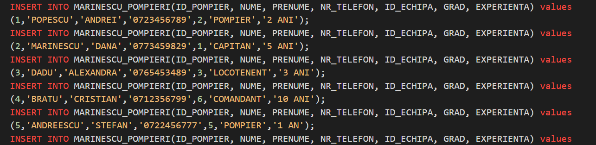

REZULTAT

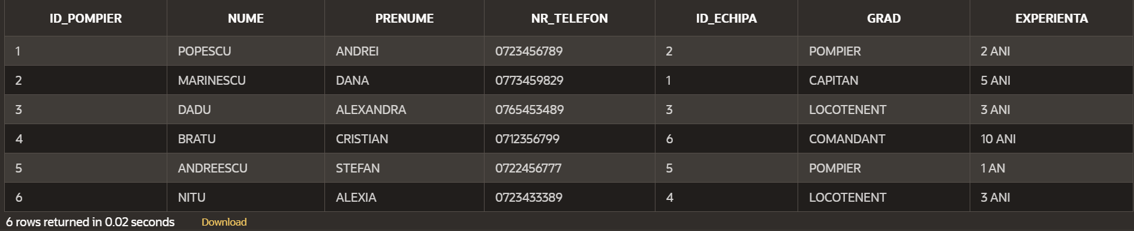

- COMANDA **UPDATE**

- *Să se actualizeze coloana CONCLUZII din tabela MARINESCU_ANALIZE , astfel : unde apare “REDUSA” in coloana gravitate din tabela MARINESCU_INCIDENTE , sa se scrie ‘’INCENDIU DE GRAD redus”, iar unde apare ‘’RIDICATA’’, să se scrie ‘’INCENDIU DE GRAD RIDICAT”.*

* **UPDATE** MARINESCU_ANALIZE

SET CONCLUZII =

CASE

WHEN EXISTS (SELECT 1 FROM MARINESCU_INCIDENTE WHERE UPPER(GRAVITATE) = 'RIDICATA' AND MARINESCU_ANALIZE.ID_INCIDENT = MARINESCU_INCIDENTE.ID_INCIDENT) THEN 'INCENDIU DE GRAD RIDICAT'

WHEN EXISTS (SELECT 1 FROM MARINESCU_INCIDENTE WHERE UPPER(GRAVITATE) = 'REDUSA' AND MARINESCU_ANALIZE.ID_INCIDENT = MARINESCU_INCIDENTE.ID_INCIDENT) THEN 'INCENDIU DE GRAD REDUS'

ELSE 'Alta valoare implicită'

END;

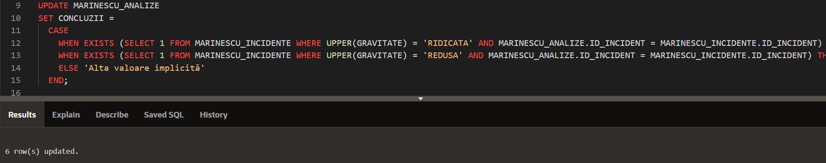

REZULTAT

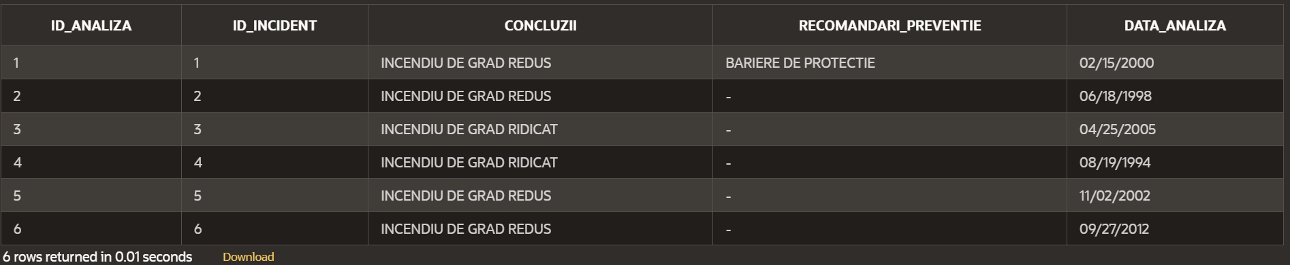

*- Să se actualizeze coloana RECOMANDARI_PREVENTIE din tabela MARINESCU_ANALIZE , astfel : unde incendiul este cauzat de FACTORI NATURALI ( în tabela MARINESCU_CAUZE ) , să se scrie ‘’MONITORIZARE METEOROLOGICĂ”, iar unde incendiul este cauzat de FACTORI UMANI, să se scrie ‘’BARIERE DE PROTECȚIE”*

* UPDATE MARINESCU_ANALIZE

SET RECOMANDARI_PREVENTIE =

CASE

WHEN EXISTS (SELECT 1 FROM MARINESCU_CAUZE WHERE FACTORI_UMANI = '-' AND MARINESCU_ANALIZE.ID_INCIDENT = MARINESCU_CAUZE.ID_INCIDENT) THEN 'MONITORIZARE METEOROLOGICA'

WHEN EXISTS (SELECT 1 FROM MARINESCU_CAUZE WHERE FACTORI_NATURALI = '-' AND MARINESCU_ANALIZE.ID_INCIDENT = MARINESCU_CAUZE.ID_INCIDENT) THEN 'BARIERE DE PROTECTIE'

ELSE 'Alta valoare implicită'

END;

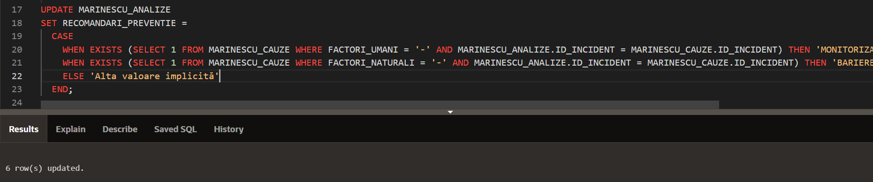

REZULTAT

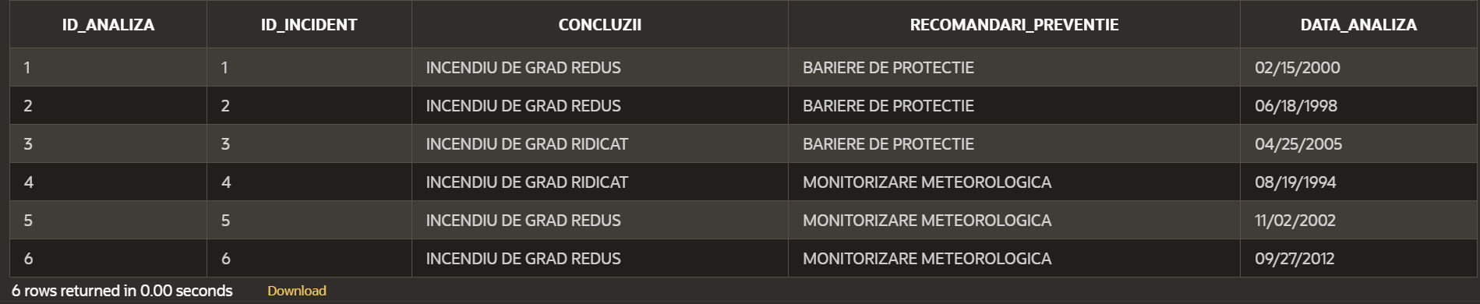

- *Să se actualizeze coloana NUME_ECHIPA din tabela MARINESCU_ECHIPE_POMPIERI, astfel : numele echipei cu ID=1 , va deveni ‘’AVENTURA’’.*

* UPDATE MARINESCU_ECHIPE_POMPIERI

SET NUME_ECHIPA='AVENTURA'

WHERE ID_ECHIPA=1;

SELECT * FROM MARINESCU_ECHIPE_POMPIERI

ORDER BY ID_ECHIPA;

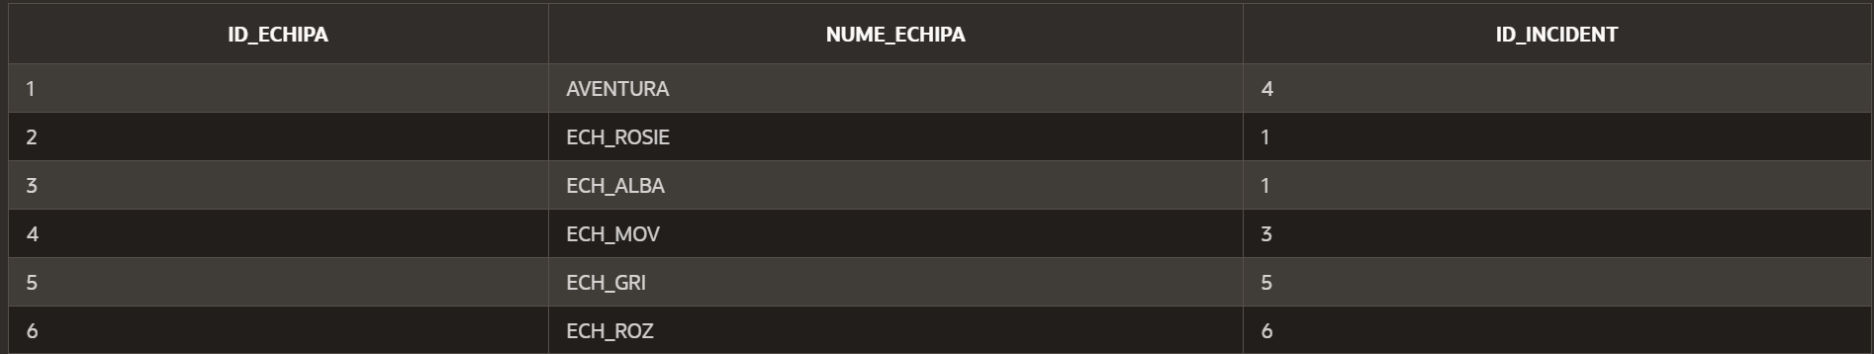

- *Să se actualizeze coloana ID_ECHIPA din tabela MARINESCU_POMPIERI, astfel : unde se regăsește textul ‘’MANDA’’ în funcțiile din coloana GRAD, ID-ul echipei va deveni 1. ( țoți comandanții vor face parte din echipa 1 ) .*

* UPDATE MARINESCU_POMPIERI

SET ID_ECHIPA=1

WHERE GRAD LIKE'%MANDA%';

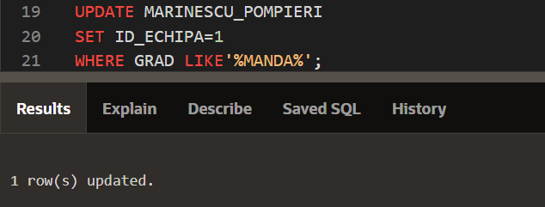

REZULTAT

SELECT * FROM MARINESCU_POMPIERI

WHERE GRAD LIKE'%MANDA%';

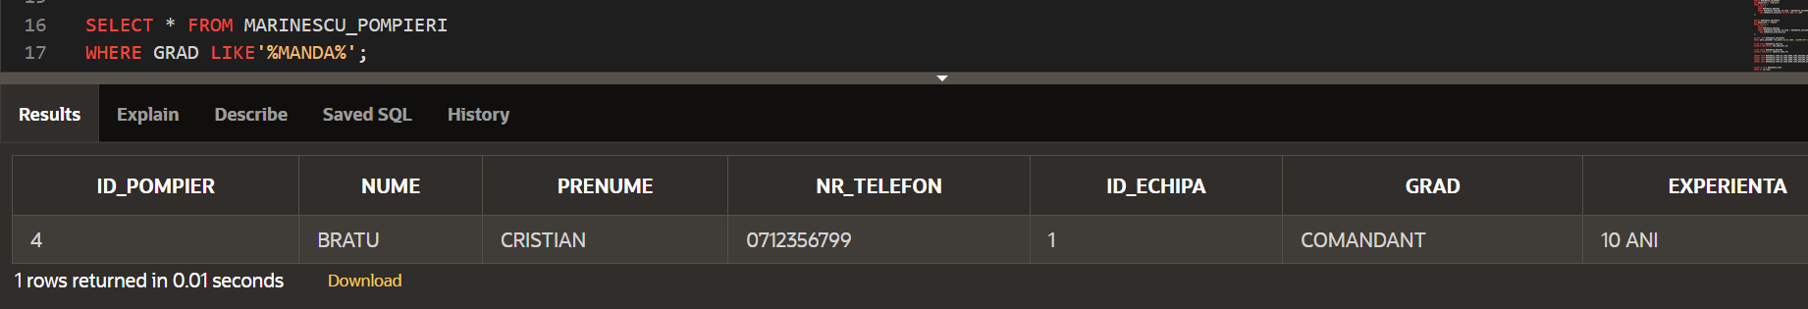

- *Să se adauge o nouă coloană în tabela MARINESCU_POMPIERI , cu numele ID_SUPERIOR, de tipul NUMBER(2).*

ALTER TABLE MARINESCU_POMPIERI

ADD ID_SUPERIOR NUMBER(2);

- *Să se adauge valori în coloana ID_SUPERIOR din tabela MARINESCU_POMPIERI, astfel :*

* *unde* ***ID_POMPIER=2*** *( ocupă poziția de Căpitan ) , ID_SUPERIOR=4 ( Comandantul este singurul superior al căpitanului )*
* *unde* ***ID_POMPIER=1,3,5,6*** *( Pompieri ) , ID_SUPERIOR=2 ( Restul pompierilor se subordonează căpitanului )*
* UPDATE MARINESCU_POMPIERI

SET ID_SUPERIOR =

CASE

WHEN ID_POMPIER **IN** (2) AND ID_SUPERIOR **IS NULL** THEN 4

WHEN ID_POMPIER **IN** (1, 3, 5, 6) AND ID_SUPERIOR **IS NULL** THEN 2

ELSE ID_SUPERIOR

END;

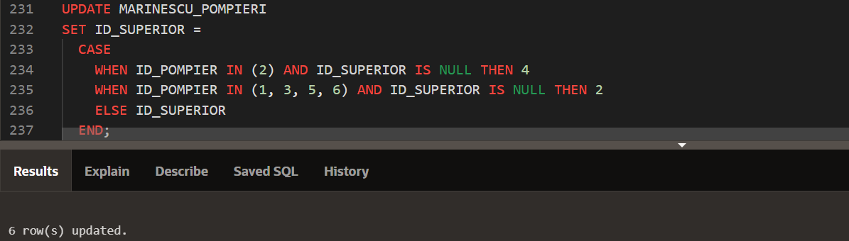

REZULTAT

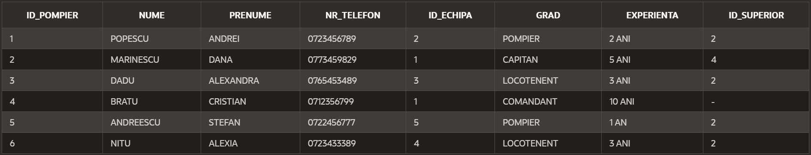

- COMANDA **DELETE**

*- Să se șteargă din tabela MARINESCU_INCIDENTE înregistrările ce au avut loc înainte de 1.01.1995.*

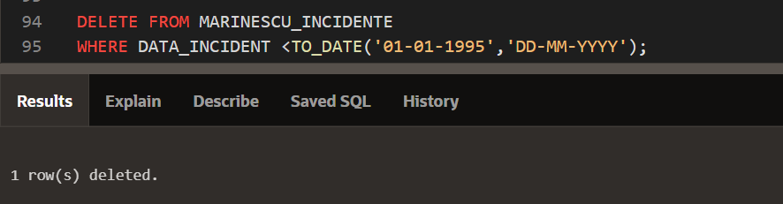

ÎNAINTE

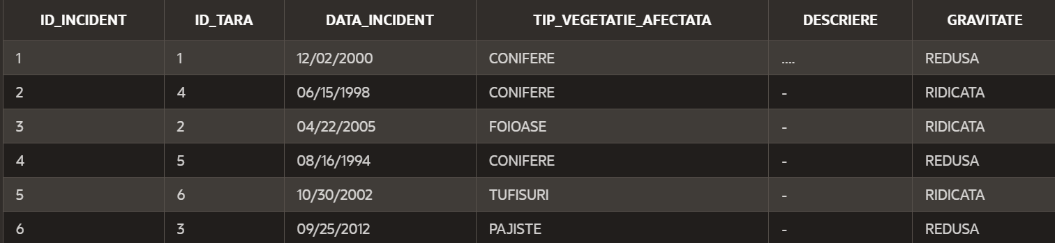

DUPĂ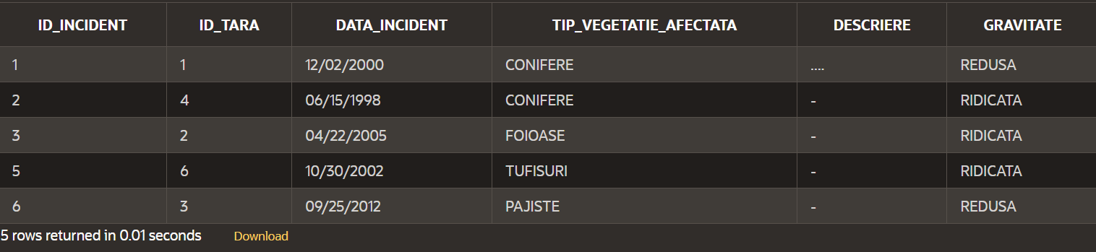

*- Să se șteargă din tabela MARINESCU_TARI înregistrările ce conțin tări care fac parte din continentele Africa sau Asia.*

* DELETE FROM MARINESCU_TARI

WHERE REGIUNE_GEOGRAFICA IN ('AFRICA','ASIA');

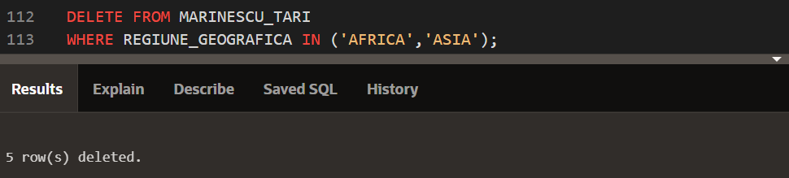

ÎNAINTE

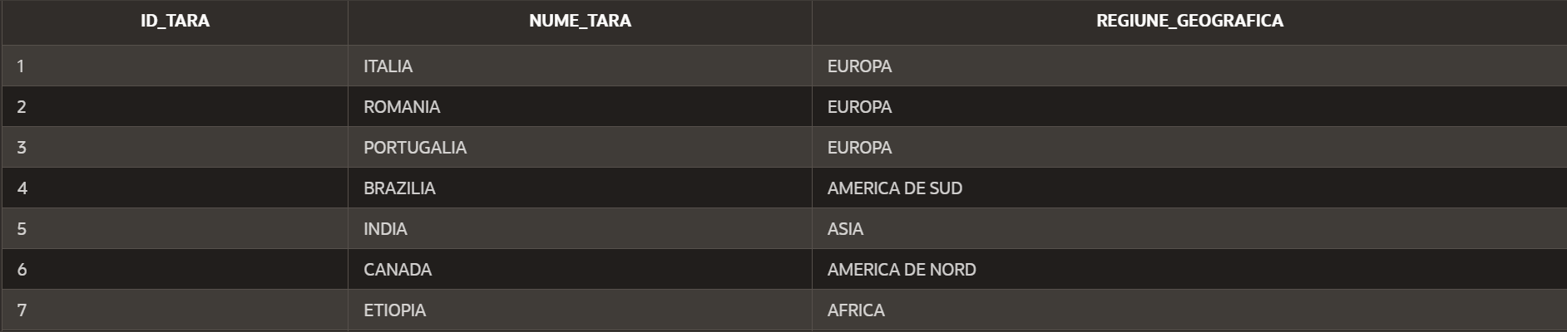

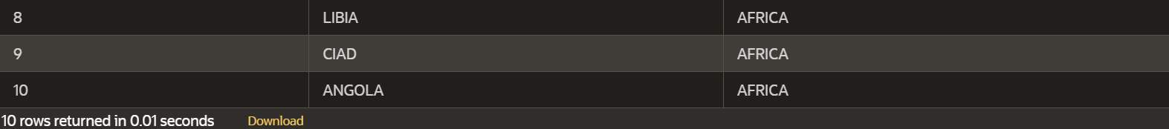

DUPĂ

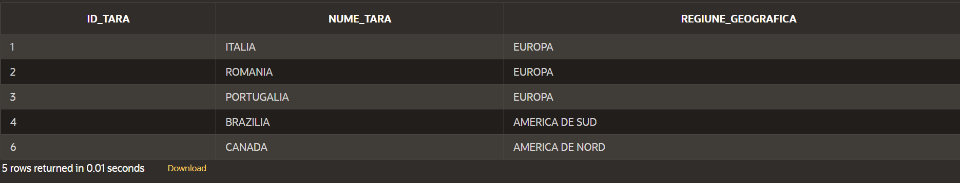

5. Exemple de **interogări** cât mai variate şi relevante pentru tema aleasă

- *JONCTIUNE DE EGALITATE*

*Să se realizeze o joncțiune de egalitate ( se selectează rândurile unde există o potrivire între valorile coloanei ID_TARA din ambele tabele ) între tabelele MARINESCU_INCIDENTE și MARINESCU_REGIUNI .*

SELECT MI.*,SUPRAFATA_AFECTATA

FROM MARINESCU_INCIDENTE MI , MARINESCU_REGIUNI MR

WHERE MI.ID_TARA**=**MR.ID_TARA

ORDER BY ID_INCIDENT;

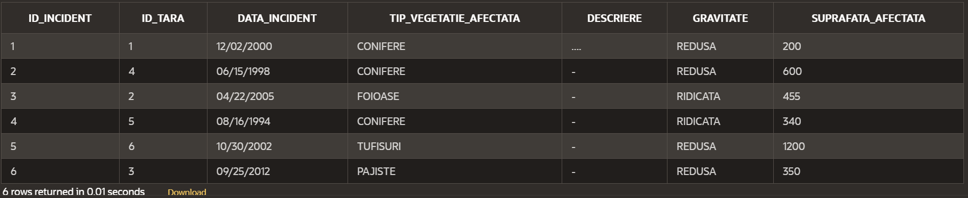

- *Să se modifice coloana GRAVITATE din tabela MARINESCU_INCIDENTE , să ia valoarea expresiei ‘’RIDICATA’’ pentru incidentele cu suprafata afectata ( din tabela MARINESCU_REGIUNI ) între 400 și 1200 ha.*

* UPDATE MARINESCU_INCIDENTE

SET GRAVITATE = 'RIDICATA'

WHERE EXISTS

(

SELECT 1

FROM MARINESCU_REGIUNI

WHERE MARINESCU_REGIUNI.ID_TARA **=** MARINESCU_INCIDENTE.ID_TARA

AND SUPRAFATA_AFECTATA **BETWEEN 400 AND 1200**

);

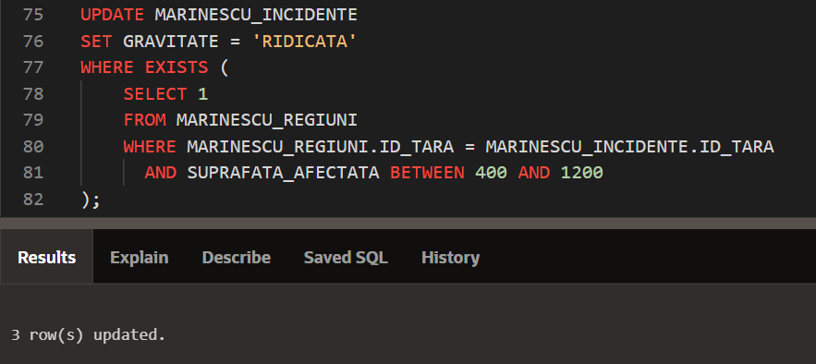

REZULTAT

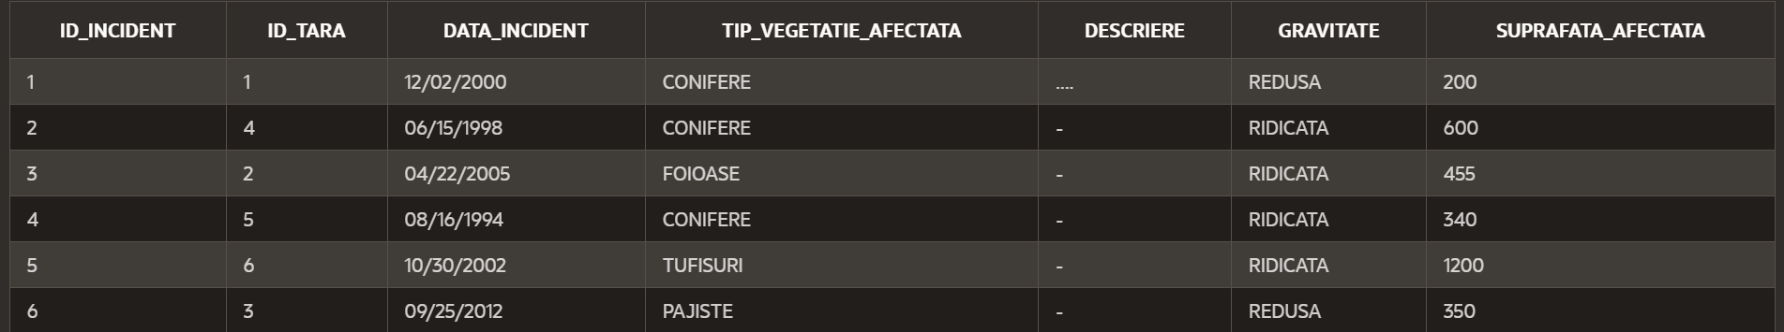

- *Să se modifice coloana GRAVITATE din tabela MARINESCU_INCIDENTE , să ia valoarea expresiei ‘’REDUSA’’ pentru incidentele cu suprafața afectată ( din tabela MARINESCU_REGIUNI ) mai mică de 350 ha.*

* UPDATE MARINESCU_INCIDENTE

SET GRAVITATE = 'REDUSA'

WHERE EXISTS (

SELECT 1

FROM MARINESCU_REGIUNI

WHERE MARINESCU_REGIUNI.ID_TARA = MARINESCU_INCIDENTE.ID_TARA

AND SUPRAFATA_AFECTATA<350

);

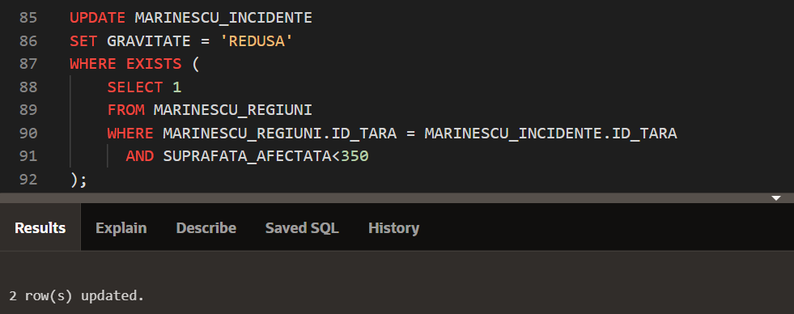

REZULTAT

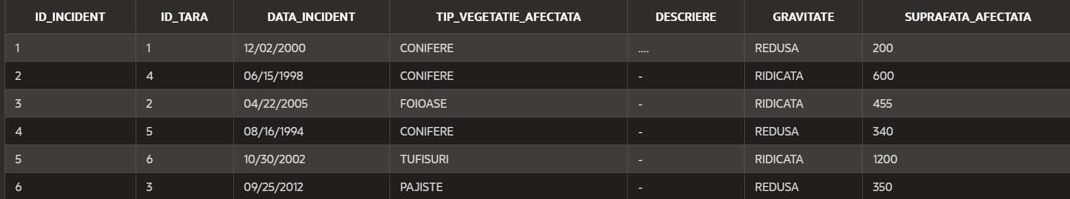

- *Să se utilizeze funcția EXTRACT pentru a obține anul și luna din coloana DATA_INCIDENT din tabela MARINESCU_INCIDENTE și să se realizeze o joncțiune( de tip INNER JOIN ) între MARINESCU_INCIDENTE și MARINESCU_REGIUNI pe baza coloanei ID_TARA.*

SELECT

EXTRACT(YEAR FROM MI.DATA_INCIDENT) AS AN_INCIDENT,

EXTRACT(MONTH FROM MI.DATA_INCIDENT) AS LUNA_INCIDENT,

MI.*, NUME_REGIUNE, SUPRAFATA_AFECTATA

FROM

MARINESCU_INCIDENTE MI

JOIN

MARINESCU_REGIUNI MR ON MI.ID_TARA = MR.ID_TARA;

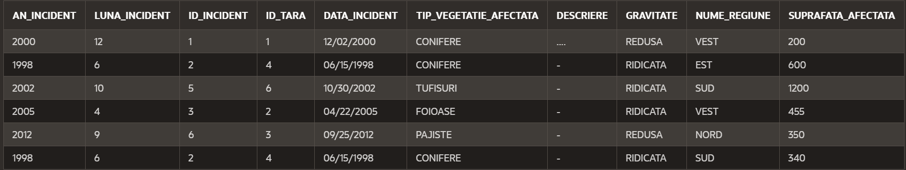

- *Să se utilizeze funcția EXTRACT pentru a obține anul și luna din coloana DATA_INCIDENT din tabela MARINESCU_INCIDENTE și să se realizeze o joncțiune( de tip OUTER JOIN ) între MARINESCU_INCIDENTE și MARINESCU_REGIUNI pe baza coloanei ID_TARA.*

SELECT

EXTRACT(YEAR FROM MI.DATA_INCIDENT) AS AN_INCIDENT,

EXTRACT(MONTH FROM MI.DATA_INCIDENT) AS LUNA_INCIDENT,

MI.*, NUME_REGIUNE, SUPRAFATA_AFECTATA

FROM

MARINESCU_INCIDENTE MI

LEFT OUTER JOIN

MARINESCU_REGIUNI MR ON MI.ID_TARA = MR.ID_TARA;

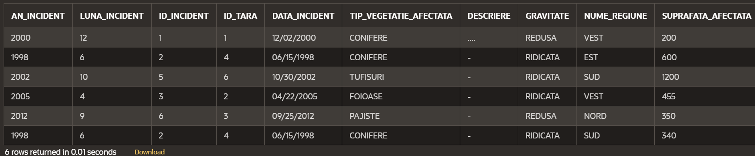

*- Să se utilizeze funcția TO_CHAR pentru a obține anul și luna din coloana DATA_INCIDENT din tabela MARINESCU_INCIDENTE sub formă de șiruri de caractere.*

* SELECT

TO_CHAR(MI.DATA_INCIDENT, 'YYYY') AS AN_INCIDENT,

TO_CHAR(MI.DATA_INCIDENT, 'MM') AS LUNA_INCIDENT,

MI.*,

NUME_REGIUNE,SUPRAFATA_AFECTATA

FROM

MARINESCU_INCIDENTE MI

JOIN

MARINESCU_REGIUNI MR ON MI.ID_TARA = MR.ID_TARA;

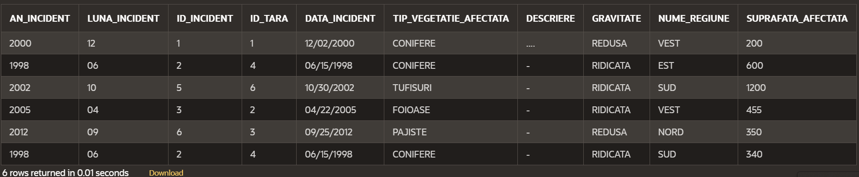

- *Să se selecteze primele 2 caractere din numele țărilor din tabela MARINESCU_TARI, ca PREFIX_TARI.*

* SELECT SUBSTR(NUME_TARA, 1, 2) AS PREFIX_TARI

FROM MARINESCU_TARI;

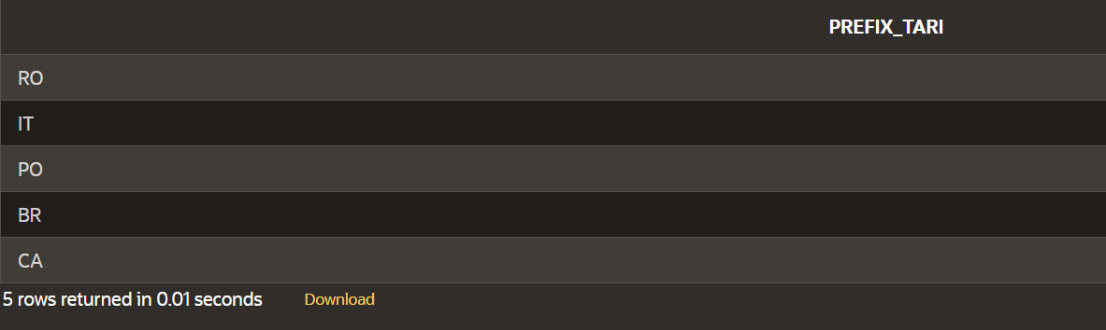

*- Să se afișeze data curentă.*

* SELECT SYSDATE AS DATA_CURENTA

FROM DUAL;

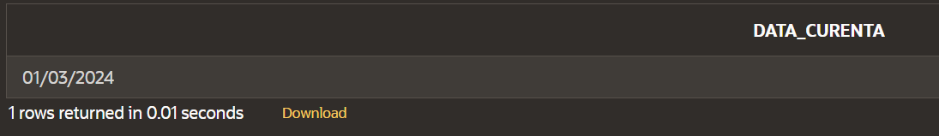

- *Să se utilizeze funcția* ***NVL*** *pentru a se verifica dacă există valori nule în coloana NR_TELEFON din tabela MARINESCU_POMPIERI, fiind ulterior înlocuite cu expresia ‘’Numar de telefon necunoscut’’.*

* SELECT

NUME,

NVL(NR_TELEFON, 'Numar de telefon necunoscut') AS TELEFON

FROM MARINESCU_POMPIERI;

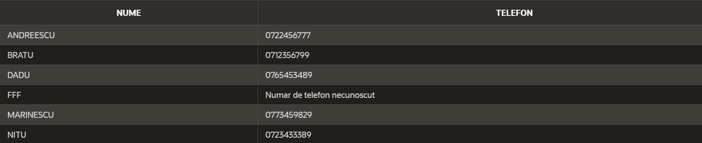

*- Să se utilizeze funcția DECODE pentru a atribui un nivel corespunzător fiecărui grad.*

* SELECT

NUME,

PRENUME,

GRAD,

(SELECT DECODE(GRAD,

'POMPIER', 'Nivel de bază',

'LOCOTENENT', 'Nivel intermediar',

'CAPITAN', 'Nivel avansat',

'Nivel maxim') AS NIVEL_GRAD

FROM DUAL) AS NIVEL_GRAD

FROM

MARINESCU_POMPIERI;

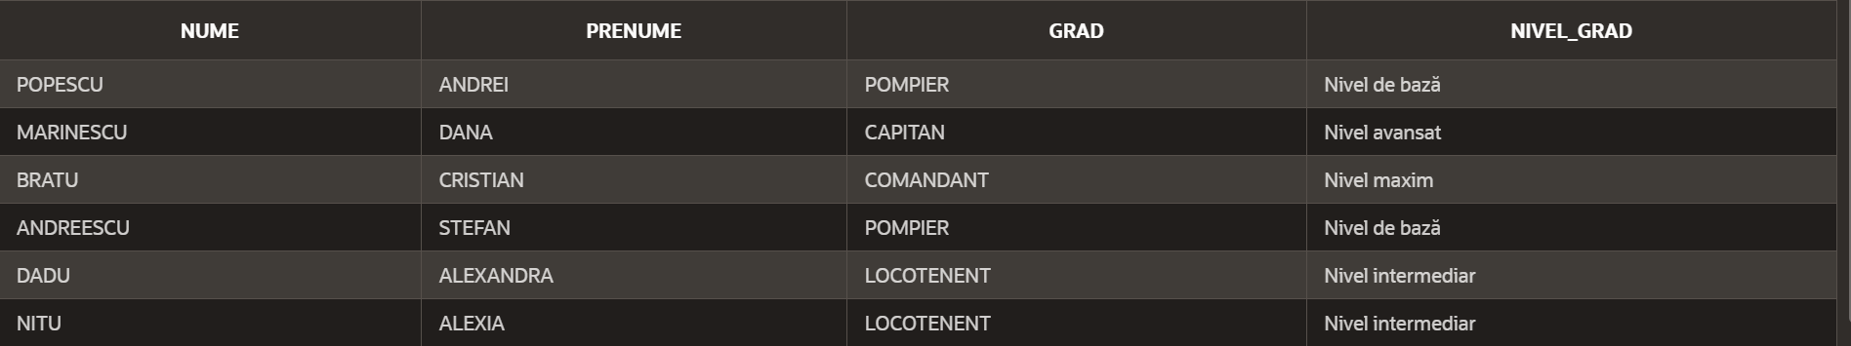

- *INDEXI, SINONIME, SECVENȚE*

*- Să se creeze un index pe baza tabelei MARINESCU_POMPIERI.*

* CREATE INDEX idx_nume_pompieri

ON MARINESCU_POMPIERI (NUME);

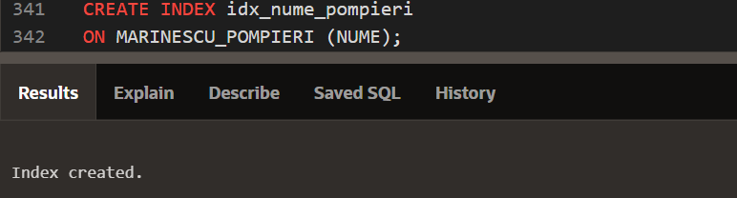

*- Să se creeze un sinonim pe baza tabelei MARINESCU_ECHIPE_POMPIERI.*

* CREATE SYNONYM echipa_pompieri_syn

FOR MARINESCU_ECHIPE_POMPIERI;

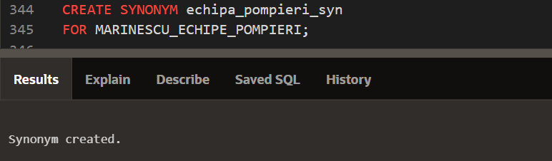

*- Să se creeze o secvență pe baza tabelei MARINESCU_ECHIPE_POMPIERI.*

* CREATE SEQUENCE seq_id_echipa

START WITH 1

INCREMENT BY 1;

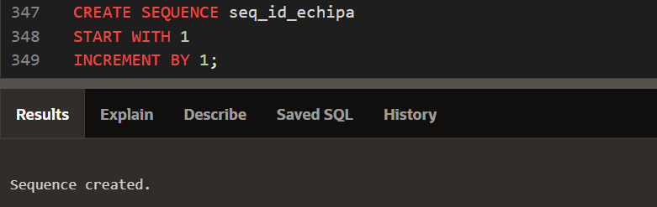

- *EXEMPLU UTILIZARE SECVENȚĂ*

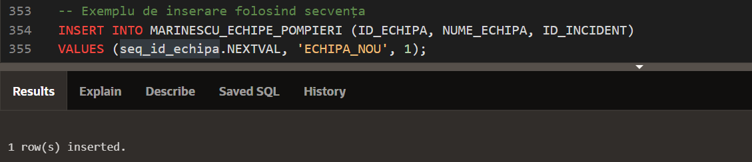

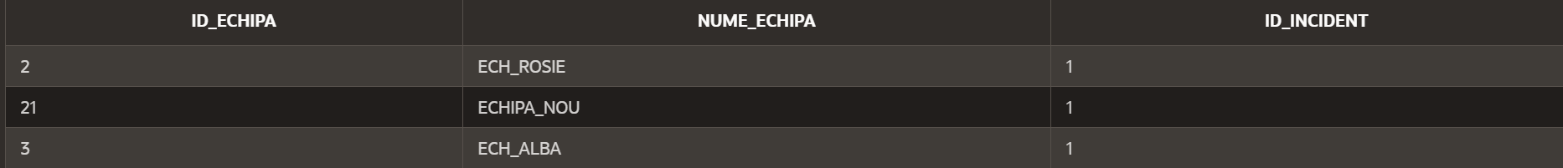

*- FUNCȚII DE GRUP*

*- Să se afișeze țările care au mai mult de 2 incidente.*

* SELECT

MI.ID_TARA,

COUNT(MI.ID_INCIDENT) AS NUMAR_INCIDENTE

FROM

MARINESCU_INCIDENTE MI

GROUP BY

MI.ID_TARA

HAVING

COUNT(MI.ID_INCIDENT) > 2;

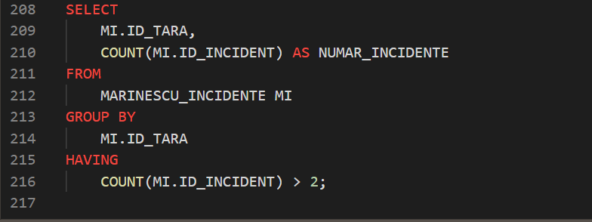

REZULTAT

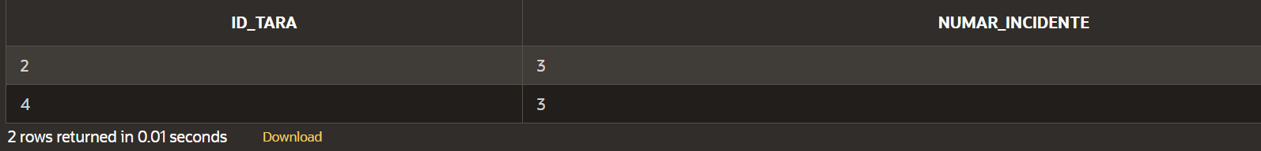

*- CERERI IERARHICE*

*- Să se realizeze o reprezentare ierarhică a datelor din tabela MARINESCU_POMPIERI, evidențiindu-se pentru fiecare pompier nivelul, și superiorii săi.*

* SELECT

LPAD(' ', 4 * (LEVEL - 1)) || ID_POMPIER AS M_ID_POMPIER, // afișarea ierarhiei în mod indentat

NUME,

PRENUME,

LEVEL AS NIVEL,

SYS_CONNECT_BY_PATH(ID_POMPIER, ' -> ') AS DRUM

FROM

MARINESCU_POMPIERI

START WITH

ID_SUPERIOR IS NULL // începem cu rădăcina arborelui

CONNECT BY

PRIOR ID_POMPIER = ID_SUPERIOR // relația părinte-copil

ORDER SIBLINGS BY

ID_POMPIER;

REZULTAT

